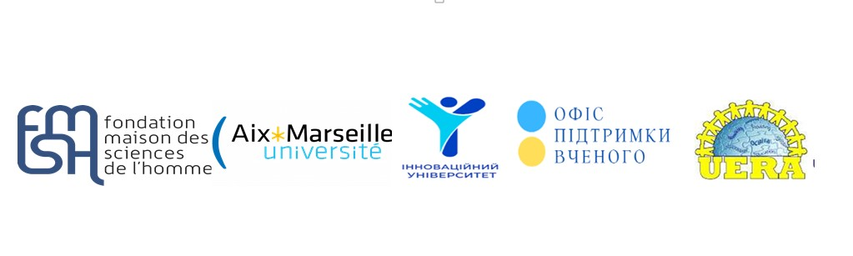

PROGRAMME
of
I scientific seminar
«Ukrainian Scientific Diaspora of France:
Science for Victory»

February 21, 2023
Paris

ПРОГРАМА

I наукового семінару

Українська наукова діаспора Франції: наука для перемоги

21 лютого 2023 року
Париж

2023

Workshop Programme
15:00 -17:30  (16:00 -18:30 Kyiv time) | Joining the conference (Zoom platform)  https://us02web.zoom.us/j/82027255889?pwd=WVdNT3A2K0xOVjNYNXF3Q3VHYkxNUT09
15.00 – 15.30  (16:00 -16:30 Kyiv time)  The First Panel | Welcome word:  Marta CRAVERY - Directrice Recherche & International de la FMSH, Fondation Maison des Sciences de l'Homme (FMSH), Paris, France  Oksana ZABOLOTNA - Doctor of Pedagogical Sciences, Professor, President of the Ukrainian Educational Research Association, Chief Researcher of the Department of International Relations and Scientific Cooperation of the Institute of Pedagogy of the National Academy of Sciences of Ukraine, Professor of Foreign Languages Department Pavlo Tychyna Uman State Pedagogical University  Olesya VASHCHUK - Doctor of Law, Associate professor, Professor of the department of criminology of National University "Odesa Law Academy", head of NGO "International Development Fund" and NGO "Innovative University", head of the Council of Young Scientists at the Ministry of Education and Culture of Ukraine.  Yevheniia POLISHCHUK, coordinator of the Ukrainian Scientific Diaspora project within the Scientist Support Office, member of the Council of Young Scientists at the Ministry of Education and Science of Ukraine, professor at Vadym Hetman Kyiv National University of Economics  Invited Guests:  Anastasia SHAPOCHKINA - President of the Geoeconomic Analytical Center "Eastern Circles", EDF R&D Research Engineer, Sciences Po University, Paris, France  Serge POKROVSKI - Advisor to the General Director of YuzhMash Group (State Space Agency of Ukraine), local coordinator in France for the collaboration with Thales group on the deployment of Ukrainian technology platforms, member of the association of parents of the Ukrainian Physics & Mathematics Lyceum (UPML)
15.30 – 17.00  (16:30 -18:00 Kyiv time)  The Second Panel | Welcoming participants:  Olena KOVALCHUK - Doctor of pedagogical sciences, professor, National University of Food Technologies, University of Aix-Marseille, board member of Ukrainian Educational Research Association  Scientific reports of participants:  1. Yuliya CHYSTYAKOVA – PhD in Law, NGO "East Ukrainian Center for Public Initiatives", Paris Nanterre University  CONDUCTING HUMAN RIGHTS RESEARCH AFTER 02/24/2022: CHALLENGES AND PROBLEMS  2. Olena ROMANOVA – PhD of Philosophy, M. P. Dragomanov National Pedagogical University  WAR AND THE CHOICE OF LOVE: A LEAP BEYOND EXISTENCE  3. Natalia Sheviakina, Ph.D of technical sciences (ecological safety), Senior researcher of the Environmental Research Department of the Institute of Telecommunications and Global Information Space, National Academy of Sciences of Ukraine  ASSESSMENT OF CHANGES IN THE STATE OF NATURE-PROTECTED TERRITORIES OF UKRAINE AS A RESULT OF THE WAR  4. Oksana ZORYCH - Senior research Scientist, Department of Theory and History of Political Science, Kuras Institute of Political and Ethnic Studies National Academy of Sciences of Ukraine,  PROPAGANDA OF VIOLENCE AND RUSSIAN INVASION OF UKRAINE. STRATEGIES AND TACTICS OF INFORMATION WAR  5. Olena KOVALCHUK - Doctor of pedagogical sciences, professor, National University of Food Technologies, University of Aix-Marseille, board member of Ukrainian Educational Research Association  MAPPING ORGANIC PACKAGING RESEARCH: ENVIRONMENTAL CONCERN AND HEALTH SAFETY
17.00 – 17.30  (18:00 -18:30  Kyiv time) | Summing up the results of the workshop, adoption of a resolution, closing

Conference languages: Ukrainian, English

Timing: :
✓ welcoming speech - up to 5 minutes.
✓ projects presentation - up to 15 minutes.

План семінару

15:00 -17:30 (16:00 -18:30  за Києвом) | Онлайн підключення (Zoom)  https://us02web.zoom.us/j/82027255889?pwd=WVdNT3A2K0xOVjNYNXF3Q3VHYkxNUT09
15.00 – 15.30 (16:00 -16:30  за Києвом)  Перша панель | Вітальне слово:  Марта КРАВЕРІ – директорка з досліджень та міжнародних зв’язків, Фундація Дім гуманітарних наук, м. Париж. Франція  Оксана ЗАБОЛОТНА - доктор педагогічних наук, професор, президент Української асоціації дослідників освіти, головний науковий співробітник відділу міжнародних зв’язків та наукової співпраці Інституту педагогіки НАПН України, професор кафедри іноземних мов Уманського державного педагогічного університету імені Павла Тичини.  Олеся ВАЩУК - доктор юридичних наук, доцент, професор кафедри криміналістики Національного університету “Одеська юридична академія”, голова громадської організації «Міжнародний фонд розвитку» та громадської організації «Інноваційний університет», голова Ради молодих учених при МОН України.  Євгенія ПОЛІЩУК координатор проєкту Українська наукова діаспора в рамках Офісу підтримки вченого, членкиня Ради молодих учених при Міністерстві освіти і науки України, професор Київського національного економічного університету імені Вадима Гетьмана  Запрошені гості  Анастасія ШАПОЧКІНА – президент Геоекономічного аналітичного центру «Східні кола», інженер-дослідник EDF R&D, університет Sciences Po, м.Париж, Франція  Сергій ПОКРОВСЬКИЙ - Радник генерального директора ЮжМаш (Державне космічне агентство України), координатор у Франції співпраці в групою ТАЛЕС (Thales) із створення українських технологічних платформ, член асоціації батьків УФМЛ (Український фізмат ліцей)
15.30 – 17.00  (16:30 -18:00  за Києвом)  Друга панель | Знайомство учасників:  Олена КОВАЛЬЧУК - доктор педагогічних наук, професор, Національний університет харчових технологій, Університет Екс Марсель, член правління громадської організації «Українська асоціація дослідників освіти».  Наукові здобутки учасників:  - Юлія ЧИСТЯКОВА – кандидат юридичних наук, громадська організація «Східноукраїнський центр громадських ініціатив», Університет Париж-Нантер (Paris Nanterre University)  ЗДІЙСНЕННЯ ДОСЛІДЖЕНЬ ЩОДО ДОТРИМАННЯ ПРАВ ЛЮДИНИ ПІСЛЯ 24.02.2022: ВИКЛИКИ ТА ПРОБЛЕМИ  - Олена РОМАНОВА кандидат філософських наук, Національний педагогічний університет імені М. П. Драгоманова  ВІЙНА І ВИБІР ЛЮБОВІ: СТРИБОК ЗА МЕЖІ ЕКС-ІСНУВАННЯ  - Наталя ШЕВЯКІНА - кандидат технічних наук (екологічна безпека), старший науковий співробітник відділу досліджень навколишнього середовища, Інститут телекомунікацій та глобального інформаційного простору НАН України  ОЦІНКА ЗМІН СТАНУ ПРИРОДНО-ЗАПОВІДНИХ ТЕРИТОРІЙ УКРАЇНИ ВНАСЛІДОК ВОЄННИХ ДІЙ  - Оксана ЗОРИЧ - старший науковий співробітник відділу теорії та історії політичної науки, кандидат політичних наук. Інститут політичних і етнонаціональних досліджень ім. І. Ф. Кураса НАН України,  ПРОПАГАНДА НАСИЛЬСТВА ТА РОСІЙСЬКОГО ВТОРГНЕННЯ В УКРАЇНУ. СТРАТЕГІЇ І ТАКТИКА ІНФОРМАЦІЙНОЇ ВІЙНИ  - Олена КОВАЛЬЧУК - доктор педагогічних наук, професор, Національний університет харчових технологій, Університет Екс Марсель, член правління громадської організації «Українська асоціація дослідників освіти».  ВИКЛИКИ ІНТЕГРАЦІЇ УКРАЇНСЬКИХ ДІТЕЙ БІЖЕНЦІВ У ШКОЛАХ ФРАНЦІЇ
17.00 – 17.30  (18:00 -18:30  за Києвом)  Третя панель | Підведення підсумків роботи семінару, прийняття  резолюції

Робочі мови конференції: українська, англійська

Регламент виступів:
✓ виступ на вітальному слові – до 5 хв.
✓ презентація проєктів – до 15 хв.

